Hubschrauberlandeplatz
Der Hubschrauberlandeplatz ist in jedem Fall außerhalb der Gefahrenzone und mit An- und Abfahrtsmöglichkeit zu wählen.

zu treffende Maßnahmen
Gibt es schon vorbereitete Landeplätze, die statt dem Aufbau eines eigenen Landeplatzes besser genutzt werden können? Bsp.: Klinik, Sportplatz oder Parkplatz (mit Beleuchtung), vorbereitete Einsatzunterlagen?

Anforderungen
- Hindernisfreie Fläche von 20m x 20m bis zu 80m x 80m, je nach Hubschraubertyp
- Fester Untergrund, z.B. Beton, Asphalt oder feste Wiese, bestenfalls mit KFZ befahrbar
- Bewuchs nicht höher als 30cm hoch, frei von Staub, Sand und losem Schnee
- Keine losen Gegenstände bis ca. 100m Entfernung, auch nicht zur Markierung des Landeplatzes
- Hangneigung von max. 10 Grad, bei Nachtlandungen keine Neigung
- Keine engen Mulden oder Senken
- keine Stromleitungen, Masten, Schornsteine oder Bäume im gesamten An- und Abflugbereich, Mindestabstand 300m

Vorbereitung
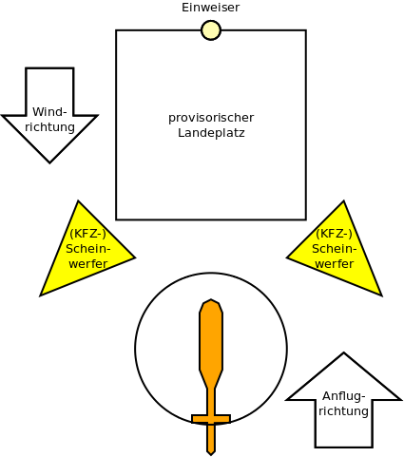Aufbau Landeplatz
- Windrichtung feststellen
- Landeplatz absperren (ggf. durch Polizei), nicht mit Absperrband!
Bei Landung auf Straßen:
  - zweispurige Straße voll sperren
  - vierspurige Straße/Autobahn: evtl. Gegenfahrbahn für Landung und Start sperren
  - sechsspurige Straße/Autobahn: i.d.R. Sperrung einer Fahrtrichtung ausreichend
- nicht mit Fahrzeugen auf den Landeplatz fahren
- Brandschutz muss im Normalfall nicht sichergestellt werden.
Bei länger andauernder Nutzung:
  - 500 l Wasser und Schaummittel (zur Herstellung von Schwerschaum), Ausstoßrate Wasser/Schaummittelgemisch min. 250 l/min
  - min. 24 kg Pulver
  - zusätzlich ggf. CO₂
- Rauchverbot!

Ausleuchtung bei Nacht
- frühzeitig Blaulicht an einem Fahrzeug einschalten
- Landeplatz durch Fahrzeuge oder Lichtmasten in den Landeplatzecken ausleuchten, Aufbau gegen die Windrichtung
- Lichtquellen tief, flach und blendfrei aufbauen (Stativ nicht ausziehen)
- Hindernisse anleuchten (Bäume, Freileitungsmasten, Antennen)
- nie den Hubschrauber anleuchten/blenden
- Evtl. winkende Person zur Landeplatzerkennung einsetzen

Einweisung
- Wind im Rücken des Einweisers
- Einweiser soll eine Funkverbindung zum Piloten haben, womit er diesem markante Punkte und eventuelle Gefahren des Landeplatzes hinweist.
- Einweiser nimmt bei Sichtkontakt zum Piloten beide Arme nach oben, Handflächen nach innen (Y-Stellung)
- Einweiser darf sich nicht mehr von der Stelle rühren. Besonders im Winter, weil der Pilot den Bezug zum Erdboden verliert (sog. White-out). Er ist für den Piloten ein Bezugspunkt zum Boden.
- Einweiser sollte Augenschutz und darf keine lose Kopfbedeckung tragen.

nach der Landung
- Annäherung erst wenn Rotoren stillstehen oder auf Zeichen des Piloten
- Annäherung in gebückter Haltung, nur von vorne oder schräg seitlich, immer im Blickfeld des Piloten. Bei Annäherung von hinten Lebensgefahr! Heckrotor!
- Anfahrt mit Fahrzeugen nur in Rücksprache mit Pilot!
- Nur auf Anweisung des Piloten nach Stillstand der Rotoren mit Fahrzeugen heranfahren
- Zugang nur für Einsatzkräfte, Zuschauer fernhalten

Vor dem Start
- Beleuchtung für Start mit dem Piloten absprechen
- Gefahrenbereich wieder absperren

Landeplätze für mehrere Hubschrauber bei Großschadenslagen (z.B. MANV)
- Flächenbedarf für bis zu 4 gleichzeitig landende Hubschrauber: ca. 2.500 m²
- ungehinderte An- und Abfahrt von mehreren Rettungsmitteln ermöglichen, möglichst Ausschildern
- ELW 1 als Verbindung zur Einsatz(abschnitts)leitung vorsehen

Allgemeine (Vorgehens-)Hinweise

Mindest-Landeplatzgröße nach Hubschraubermodell gemäß Typenblatt
- EC 135: 20 x 20 m
- EC 145: 20 x 20 m
- H 145: 20 x 20 m
- BK 117-B2: 20 x 20
( Bei Helikoptern der Typen: EC 145, EC 135, BK 117 und H 145 ist im NOTFALL ein mindest Landeplatzgröße auf 25m×25m ausreichend da bei diesen Helikoptern in den tchnischen daten eine erforderliche Start/Ladefläche von 20m×20m angegeben ist)!!!Es Wird Trotzdem eine Fläche von 30m×30m Empfohlen!!!!

Quellenangabe
- Abschnittsarbeit Thorsten Petry, BF Trier
- Hilfe bei Flugunfällen, General Flugsicherheit in der Bundeswehr
- Winterschulung 2007/2008: Nachtlandung eines Rettungshubschrauber, Staatliche Feuerwehrschule Würzburg
- Konzept zur überörtlichen Hilfe bei MANV, Arbeitsgruppe der Hilfsorganisationen im Bundesamt für Bevölkerungsschutz und Katastrophenhilfe
- Checkliste „Landung eines Rettungshubschraubers“, Vereinigung zur Förderung des Deutschen Brandschutzes e.V.
- Typenblatt EC 135 Rettungshubschrauber, DRF Luftrettung
- Typenblatt EC 145 Intensivtransporthubschrauber, DRF Luftrettung
- Typenblatt H 145 Intensivtransporthubschrauber, DRF Luftrettung
- Typenblatt BK 117-B2 Intensivtransporthubschrauber, DRF Luftrettung

Stichwörter
Hubschrauber, Helikopter, Helicopter
Tracedump:
newBaseSize: 16pt
newBaseSizeInPt: 16

